哈尔滨工业大学 计算学部
2024年秋季学期《开源软件开发实践》
Lab4：开源软件开发中的DevOps

学号 | 姓名 | 联系方式
2022211928 | 顾伟宸 | 2901127890@qq.com

目 录

1 实验要求 1
2 实验内容1 Github Actions DevOps实践 1
3 实验内容2 Jenkins DevOps实践 1
4 小结 1

[文档全部完成之后，请更新上述区域]

实验要求
本次实验训练开源软件开发中的基本DevOps操作，具体来说：
⚫ 掌握开源软件开发中的基本DevOps流程和工具的使用
⚫ 熟悉利用Github Actions 进行DevOps
⚫ 熟悉利用Jenkins进行DevOps

实验内容1 Github Actions DevOps实践
项目结构
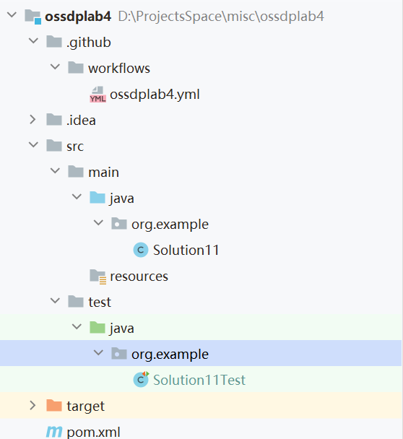

Pom文件内容
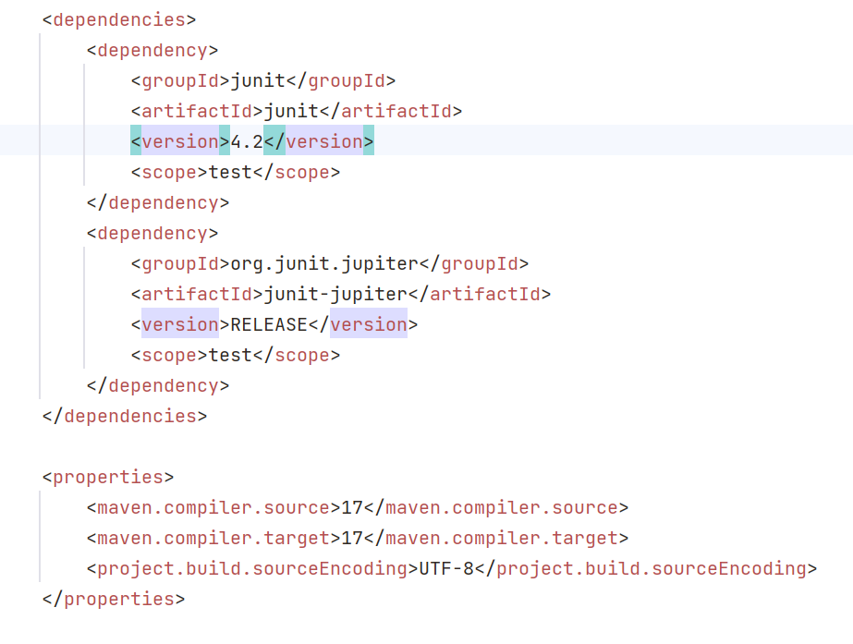
Workflow文件截图
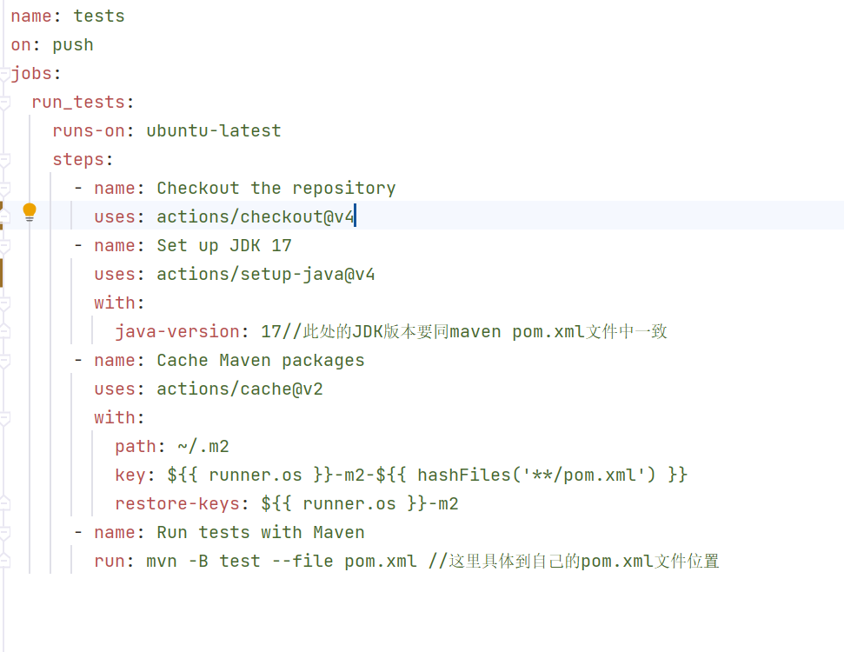
测试成功截图
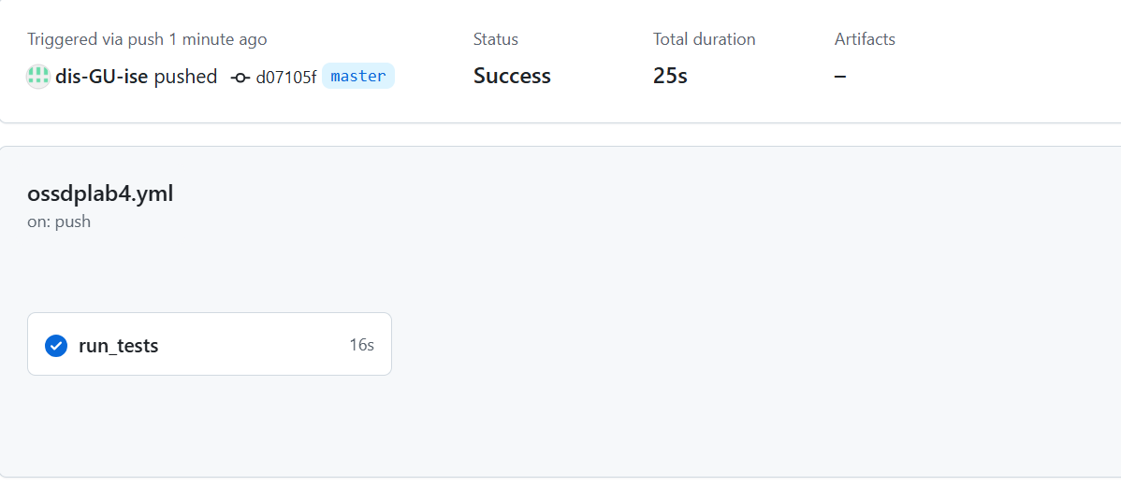
未通过测试截图
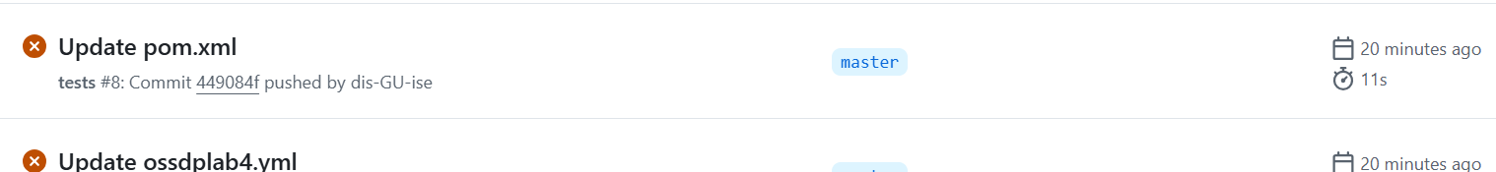

实验内容2 Jenkins DevOps实践

小结
一开始workflow总是跑的特慢，看warning发现是用了弃用的actions @v1、v2，改为v4即可解决问题
Jdk19好像没法用，查看java-version的参数文档发现可用17和21.

